Конкурс «Моя малая родина: природа, культура, этнос»

На основании приказа от 19 июля, был проведен Всероссийский конкурс республиканского этапа на лучшую исследовательскую работу «Моя малая родина: природа, культура, этнос». Участие принимали 6-11 классы. Целью проведения конкурса было: выявление у детей ценностного отношения к природному окружению, толерантности и уважения к другим культурам, а также выявления и поддержки творческой инициативы педагогов и детей, изучающих взаимоотношения этноса и природной среды.

По итогам конкурса:
№ | Ф.И.О. ученика | Руководитель | Школа | Номинация | Место
1 | Магомеднабиева Фатима Шарурамазановна | Хантемирова Фатима Юсуфовна | МКОУ «Тарумовская СОШ» | Культурное наследие | 1
2 | Жураева Маргарита Бахтиеровна | Дрокина Елена Дмитриевна | МКОУ «Таловская СОШ» | Свадебный обряд вчера и сегодня | 2
3 | Нурлубаева Наиля Арслановна | Джумакова Вагидат Амитовна | МКОУ «Иммунная СОШ» | Гуманитарно-экологические исследования | 3
4 | Караянова Насипли Анварбекова | Шамакаев Валерий Суюшовч | МКОУ «Н-Дмитриевская СОШ» | Живой символ малой родины | 3

Тарумовский славлю район,
И села его, и станицы!
И дорог до боли мне он,
Хотя не пришлось здесь родиться

Здесь самый волшебный рассвет,
За дымкой призрачно-синей.
Милей и родней тебя нет,
Ты - мой островок России!

Тарумовский, добрый мой край,
Пшеничных полей позолота.
Где потом добыт урожай,
Земля, где пропитана потом.

И где над рекой камыши
Шумят величавой стеною,
Прохлада вечерней тиши-
На смену палящему зною.

В степи, где дрожат ковыли-
Дыхание знойного ветра.
Но нет роднее земли,
Дороже земли этой нет!

Люблю я Тарумовский край!
Люблю вас, земли этой люди!
Живи, мой район, процветай!
И мир пусть с тобою пребудет! Л. И. Проопенко
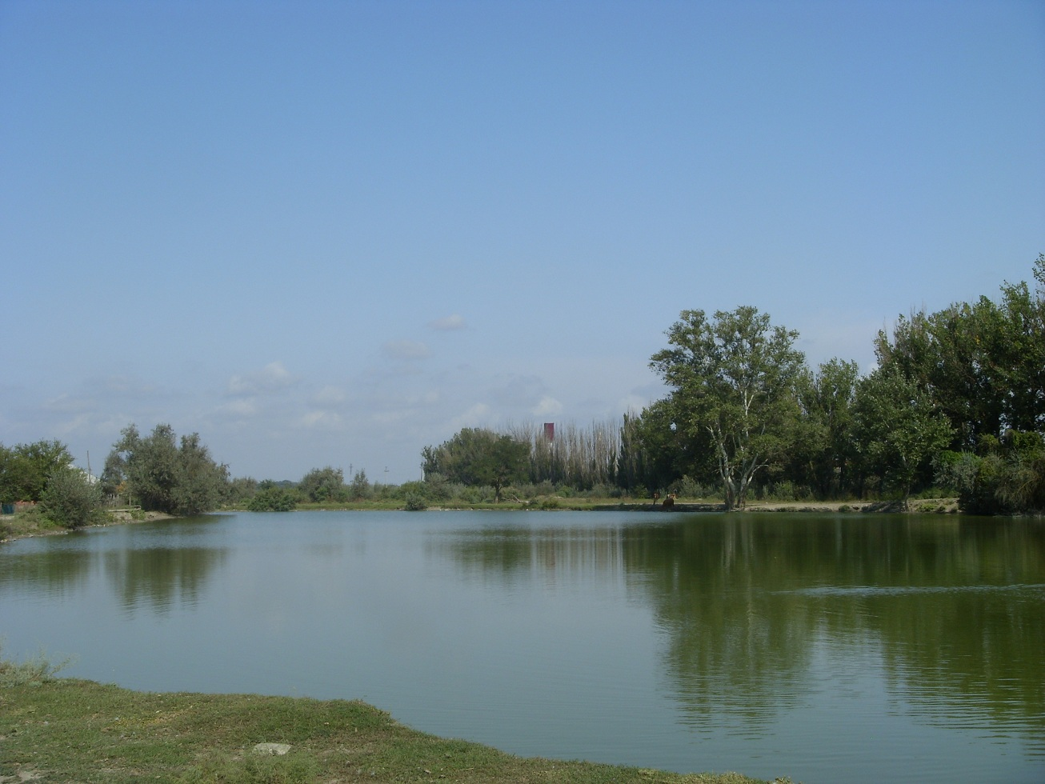

У каждого человека есть очень близкое и родное место, где он чувствует себя спокойно и непринужденно. На земле нет такого человека, который бы не испытывал любовь к малой Родине, так как у каждого должен быть свой причал, где можно на время остановится и отдохнуть от забот и проблем.
Все мы, должны оберегать и любить свою маленькую Родину, так как она у нас одна. Она может быть разной: маленький домик в деревне, своя улица в городе, но все это очень дорого нашему сердцу.
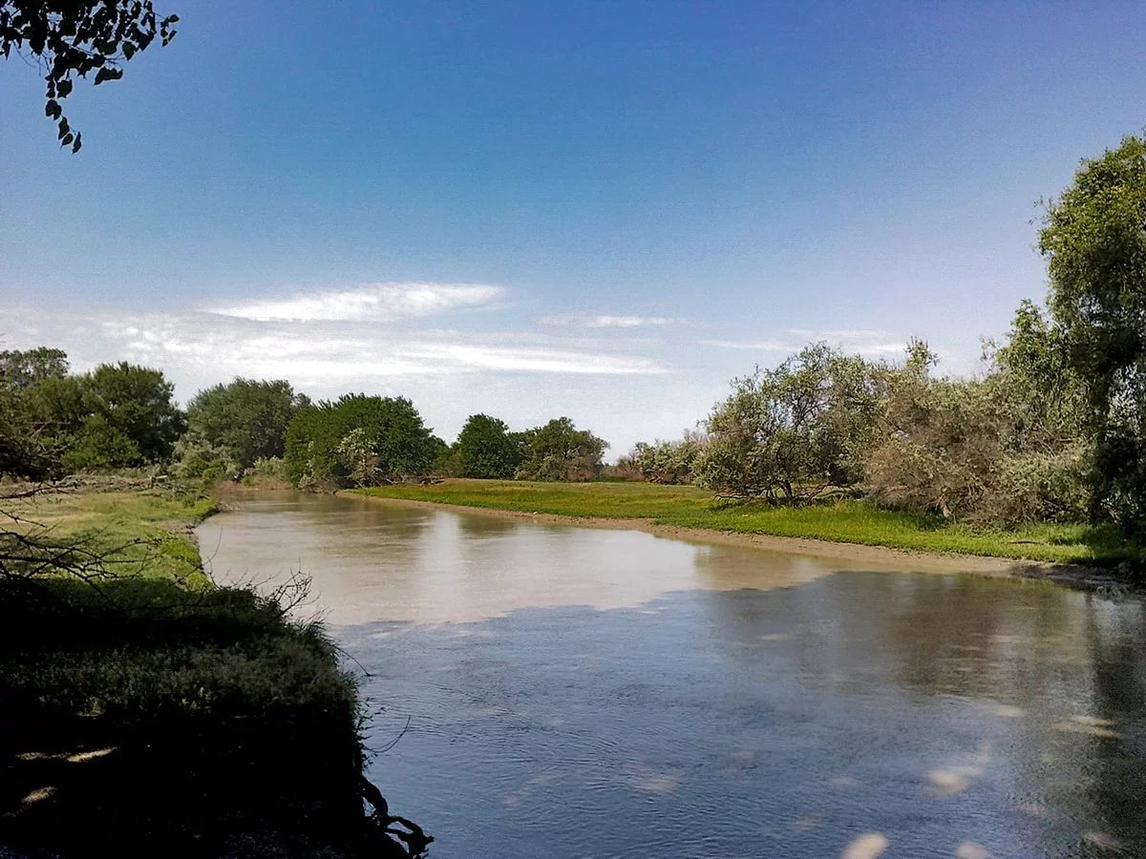

Тарумовка! Село мое родное.
В Тарумовке живу я с малых лет.
И нравятся мне улицы просторные,
Которые я знаю с юных лет.
Здесь детство прожито мое веселое,
И этим очень рада я.
Здесь все мои родные и знакомые,
Которых очень люблю я!

Исп. Методист по учебным дисциплинам
Алиева Д.З.

